附件
序号 | 品名 | 款型图片 | 规格（MM） | 数量 | 单位 | 单价（元） | 总价（元） | 材质 | 备注
1 | PP椅 | 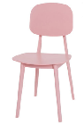 | 常规尺寸 | 230 | 个 |  |  | PP | 粉色
2 | PP椅 | 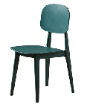 | 常规尺寸 | 230 | 个 |  |  | PP | 绿色
3 | PP椅 | 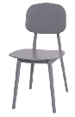 | 常规尺寸 | 220 | 个 |  |  | PP | 深灰
4 | 四人餐桌 | 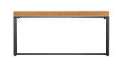 | 1200*600*760 | 180 | 个 |  |  | 台面为18MM多层实木板，边沿加厚至36MM,边沿清漆处理，面板为免漆面，耐磨，下架为50*15扁方管钢架结构厚度1.2MM,经静电喷涂。
合计 |  |  |  | 860 | 件 | 合计： | 0

